淇县一中高一年级下学期期中考试

数学试卷
淇县一中教科处命题 (2016.4.25)
本试卷分第I卷（选择题）和第II卷（非选择题）两部分，共150分，考试时间120分钟.
注意事项：
1.答第I卷前，考生务必将自己的姓名、准考证号、考试科目涂写在答题上。
2.每小题选出答案后，用铅笔把答题卡上对应题目的答案标号涂黑，如需改动，用橡皮擦干净后，再选涂其他答案标号，不能答在试题卷上。
3.考试结束，将答题卷和答题卡一并上交，试卷自己留存。
第I卷(选择题 共60分)
一、选择题：本大题共12小题，每小题5分，共60分.在每小题给出的四个选项中，
只有一项是符合题目要求的，请用2B铅笔把答题卡上对应题目的答案标号涂黑.
1. 为了解1000名学生的学习情况，采用系统抽样的方法，从中抽取容量为40
的样本，则分段的间隔为
A. 50 B. 40 C. 25 D. 20
2. Sin 1 cos 2 tan 4的值
A．小于0 B．大于0 C．等于0 D．不存在
3 . 在区间上随机取一个数x，cos x的值介于 至1之间的概率为
A. B. C. $\left(0\text{.}\text{004}+a+0\text{.}\text{018}+0\text{.}\text{022}×2+0\text{.}\text{028}\right)$ D.
4. 要得到函数y=sin（4x -）的图象，只需要将函数y=sin4x的图象
A．向左平移个单位 B．向右平移个单位
C．向左平移个单位 D．向右平移个单位
5. 下列函数中，既不是奇函数，也不是偶函数的是
A． B．
C． D．
6. 阅读如图所示的程序框图，输出的S值为
A．0 B．1＋ C．1＋ D.－1
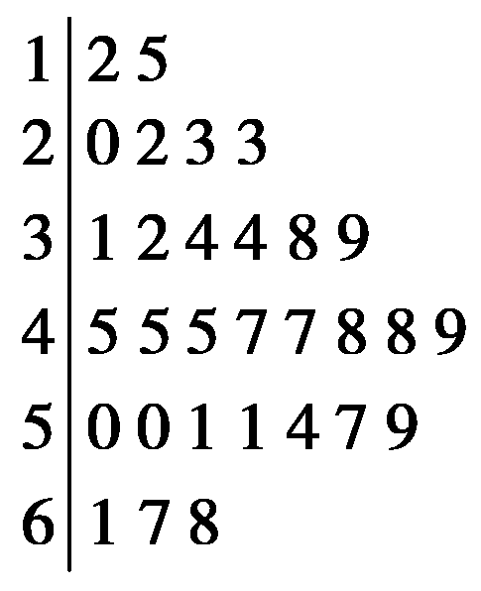
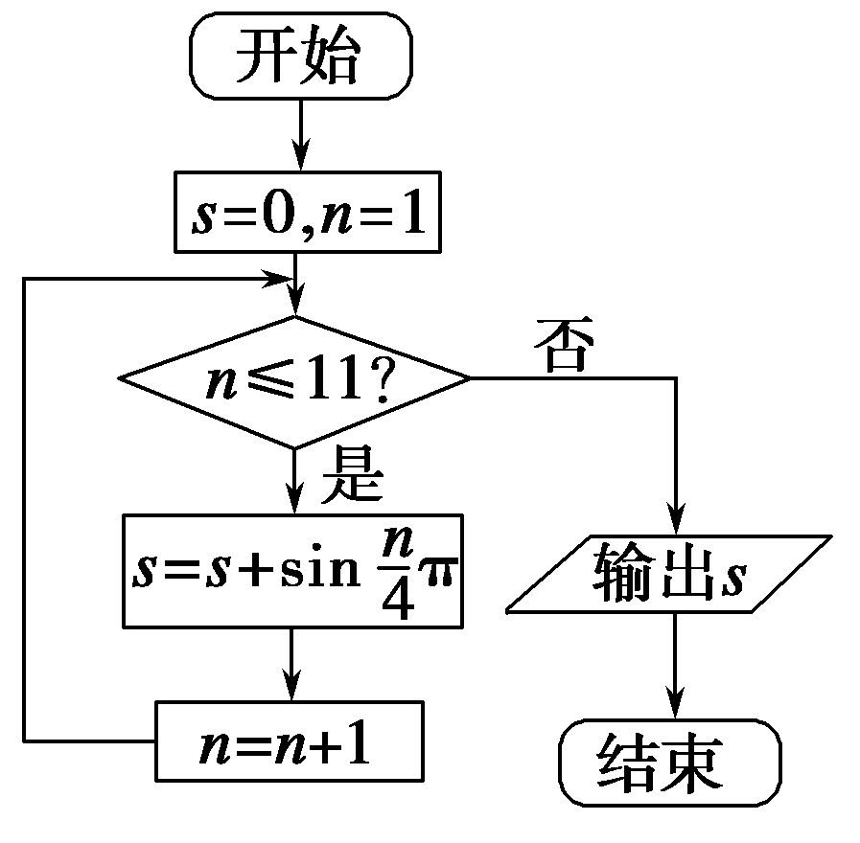
第6题图
第7题图

7. 对某商店一个月内每天的顾客人数进行了统计，得到样本的茎叶图(如图所示)，则该样本的中位数、众数、极差分别是 A．46,45,56 B．46,45,53 C．47,45,56 D．45,47,53
8. 根据下面给出的2004年至2013年我国二氧化硫排放量（单位：万吨）柱形图，以下结论不正确的是
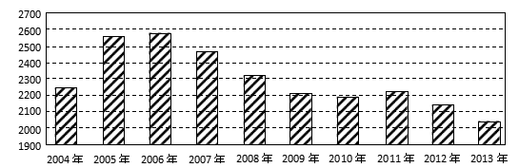
A．逐年比较，2008年减少二氧化硫排放量的效果最显著
B．2007年我国治理二氧化硫排放量显著
C．2006年以来我国二氧化硫年排放量呈减少趋势
D．2006年以来我国二氧化硫年排放量与年份正相关
9. 在函数 ① ② ，③ ，④
中，最小正周期为的所有函数为
A.①②③ B. ②③④ C. ①③ D. ②③

10. 若角α的终边落在直线x＋y ＝0上，则 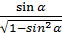＋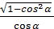的值等于
A．－2 B．2 C．－2或2 D．0
11 . 函数y＝-cos²x＋sin x的值域为
A．[－1,1] B.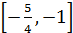 C.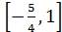 D.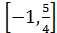
12. 已知函数f(x)＝2sin(ωx＋φ)，x∈R，其中ω＞0，－π＜φπ.若f(x)
的最小正周期为6π，且当x＝时，f(x)取得最大值，则
A．f(x)在区间[－3π，－π]上是增函数 B．f(x)在区间[－2π，0]上是增函数
C．f(x)在区间[3π，5π]上是减函数 D．f(x)在区间[4π，6π]上是减函数
第Ⅱ卷（非选择题 共90分）
二、填空题：(本大题共4小题，每小题5分，共20分).
13. 甲、乙两名运动员各自等可能地从红、白、蓝3种颜色的运动服中选择一种，则他们选择相同颜色运动服的概率为_______________________.
14. f(x)＝asin(πx＋α)＋bcos(πx＋β)＋4 (a，b，α，β均为非零实数)，若f(2 014)＝8，则f(2 015)＝________.
15. 下图是某算法的程序框图，则程序运行后输出的结果是________．

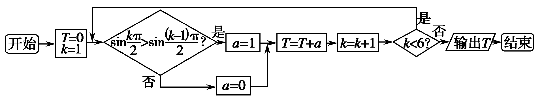
16. 关于函数f(x)＝4sin )(x∈R)，有下列命题：
①由f(x₁)＝f(x₂)＝0可得x₁－x₂必是π的整数倍；
②y＝f(x)的表达式可改写为y＝4cos；
③y＝f(x)的图象关于点对称；
④y＝f(x)的图象关于直线x＝－ 对称．
其中正确命题的序号是________(把你认为正确的命题序号都填上)．
三．解答题：（本大题共6小题，满分共70分,解答应写出文字说明，证明过程或演算步骤）.
17. （本小题满分10分）
已知f(α)＝.
(1)化简f(α)；
(2)若α是第三象限角，且cos＝，求f(α)的值．

18．（本小题满分12分）
某企业为了解下属某部门对本企业职工的服务情况，随机访问50名职工，根据这50名职工对该部门的评分，绘制频率分布直方图（如图所示），其中样本数据分组区间为[40,50],[50,60],...[80,90],[90,100].
（1）求频率分布图中a的值；
（2）从评分在[40,60]的受访职工中，随机抽取2人，求此2人评分都在[40,50]的概率.
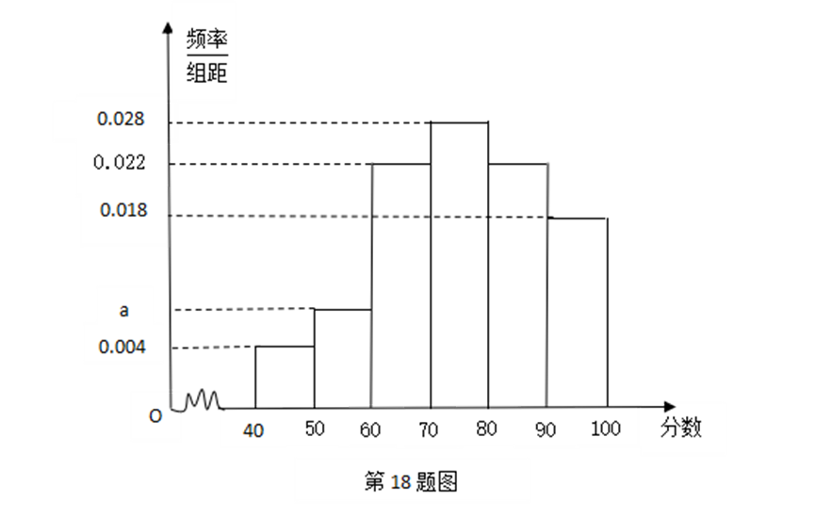
19．（本小题满分12分）
已知关于x的方程2x²－(＋1)x＋m＝0的两根sin θ和cos θ，θ∈(0,2π)，
求：(1)＋的值；
(2)方程的两根及此时θ的值．
20. （本小题满分12分）
设O为坐标原点，点P的坐标(x－2，x－y)．
(1) 在一个盒子中，放有标号为1,2,3的三张卡片，现从此盒中有放回地先后抽到两张卡片的标号分别记为x，y，求|OP|的最大值，并求事件“|OP|取到最大值”的概率；
(2) 若利用计算机随机在[0,3]上先后取两个数分别记为x，y，求P点在第一象限的概率．
22. 已知a＞0，函数f(x)＝－2asin＋2a＋b，当x∈ 时，－5≤f(x)≤1.
(1)求常数a，b的值；
(2)设g(x)＝$f\left(x+\frac{π}{2}\right)$,且lg g(x)＞0，求g(x)的单调区间．

淇县一中高一年级下学期期中考试
数学答案
一．选择题：
1 | 2 | 3 | 4 | 5 | 6 | 7 | 8 | 9 | 10 | 11 | 12
C | A | C | D | A | B | A | D | C | D | C | B

二．填空题：
13. 14. 0 15. 3 16. ②③
三．解答题:
17．解析: (1) f(α)＝＝－cos α. ................5分
(2) ∵cos＝，α是第三象限角．
∴sin α＝－. ...................7分
∴cos α＝－＝－，
∴f(α)＝－cos α＝. .............10分
18. 解析：（1）由所给数据计算得 $\overline{t}=\frac{1}{7}\left(1+2+3+4+5+6+7\right)=4$
$\overline{y}=\frac{1}{7}\left(2\text{.}9+3\text{.}3+3\text{.}6+4\text{.}4+4\text{.}8+5\text{.}2+5\text{.}9\right)=4\text{.}3$
$\sum_{i=1}^{n}{{\left(t_{i}−\overline{t}\right)}^{2}}=9+4+1+0+1+4+9=\text{28}$ .....................2分
$\begin{aligned}\sum_{i=1}^{n}{\left(t_{i}−\overline{t}\right)}\left(y_{i}−\overline{y}\right) \\ \left(−3\right)×\left(−1\text{.}4\right)+\left(−2\right)×\left(−1\right)+\left(−1\right)×\left(−0\text{.}7\right)+0×0\text{.}1+1×0\text{.}5+2×0\text{.}9+3×1\text{.}6 \\ \text{14} \\ \end{aligned}$
$\overset{}{b}=\frac{\sum_{i=1}^{n}{\left(t_{i}−\overline{t}\right)\left(y_{i}−\overline{y}\right)}}{\sum_{i=1}^{n}{{\left(t_{i}−\overline{t}\right)}^{2}}}=\frac{\text{14}}{\text{28}}=0\text{.}5$ .....................................4分
$$\overset{}{a}=\overline{y}−\overset{}{b}\overline{t}=4\text{.}3−0\text{.}5×4=2\text{.}3$$
所求线性回归方程为$\overset{}{y}=0\text{.}5t+2\text{.}3$ ..................................．．．．．．.6分
（2）由（1) 知，$\overset{}{b}=0\text{.}5>0$，故2009年至2015年该地区农村居民家庭人
均收入逐年增加，平均每年增加0.5千元..............................................８分
将2015年的年份代号t=9带入（1）中的线性回归方程，得
$\overset{}{y}=0\text{.}5×9+2\text{.}3=6\text{.}8$
故预测该地区2017年农村居民家庭人均收入为6.8千元.．．．．．．．．．．….１０分

19． 解析 (1)原式＝＋
＝＋
＝＝sin θ＋cos θ .．．．．．．．５分
由条件知sin θ＋cos θ＝，
故＋＝ .．．．．．．．．．．６分
(2)由sin²θ＋2sin θcos θ＋cos²θ＝1＋2sin θcos θ
＝(sin θ＋cos θ)²，得1＋m＝²，即m＝ .．．．．８分
由
得或 ．．．．．．．．１０分
又θ∈(0,2π)，故θ＝ 或θ＝ ．．．．．．．．．．．．．１２分
- 解析：(1)由频率分布直方图可知：
$\left(0\text{.}\text{004}+a+0\text{.}\text{018}+0\text{.}\text{022}×2+0\text{.}\text{028}\right)$×10=1
解得 $a=0\text{.}\text{006}$ ．．．．．．．．．．．．．．．．．．．．．．．．４分
（3）由频率分布直方图可知：
在[40,50)内的人数为0.004×10×50＝2（人）
在[50,60)内的人数为0.006×10×50＝3（人） ．．．．．．６分
设[40,50)内的两人分别为；[50,60)内的三人为,
则从[40,60) 的受访职工中随机抽取2人，
基本事件有（），（），（），（），（），（），
（），（），（），（）共10种； ．．．．．．１０分
其中2人评分都在[40,50)内所包含的基本事件有1种，
故2人评分都在[40,50)的概率为. ．．．．．．．．１２分
21．解析： (1)记抽到的卡片标号为(x，y)，所有的情况分别如下：
(x，y)的坐标为：(1, 1)，(1,2)，(1,3)，(2,1)，(2,2)，(2,3)，
(3,1)，(3,2)，(3,3)
P(x－2，x－y) 的坐标为：(－1,0)，(－1，－1)，(－1，－2)，
(0,1)，(0,0)，(0，－1)，(1,2)，(1,1)，(1,0)
为：1，，，1，0，1，，，1 ………………………4分

其中，基本事件的总数为9，随机事件A“|OP|取最大值”包含2个基本事件，
故所求的概率为P(A)＝. ………………………6分

(2) 设事件B为“P点在第一象限”．
若
则其所表示的区域面积为3×3＝9. ………………………8分

由题意可得事件B满足即如图所示的阴影部分面积，
其区域面积为1×3－×1×1＝. ………………………10分
∴ P(B)＝＝. ………………………12分
22 解 ：(1 )∵x∈，∴2x＋∈.
∴sin∈，又∵a >0， ………………………2分
∴－2asin∈[－2a，a]．∴f(x)∈[b,3a＋b]， …………………3分
又∵－5≤f(x)≤1，∴b＝－5,3a＋b＝1，
因此a＝2，b＝－5. ………………………5分
(2) 由(1)得a＝2，b＝－5，∴f(x)＝－4sin－1，
g(x)＝f＝－4sin－1＝4sin－1，………………6分
又由lg g(x)＞0，得g(x)＞1，
∴ 4sin－1＞1，∴sin＞，
∴2kπ＋＜2x＋＜2kπ＋，k∈Z， ………………………8分
其中，当2kπ＋＜2x＋≤2kπ＋，k∈Z时，g(x)单调递增，
即kπ＜x≤kπ＋，k∈Z，
∴g(x)的单调增区间为，k∈Z. …………………10分
又∵当2kπ＋＜2x＋＜2kπ＋，k∈Z时，g(x)单调递减，
即kπ＋＜x＜kπ＋，k∈Z.
∴g(x)的单调减区间为，k∈Z.
综上，g (x)的递增区间为(k∈Z)；
递减区间为(k∈Z)． ………………………12分

